Досуг для старшего дошкольного возраста на тему: «Что такое внимание».

Цель: развивать внимание, речь, мышление, воспитывать дисциплинированность.

Ребята, сейчас я предложу вашему вниманию сказку, которая называется «Сказка о внимательном Иванушке». Вы ее послушайте, а потом мы побеседуем по содержанию.

Сказка о внимательном Иванушке
Как-то вечером, когда Юля уже лежала в своей кровати, а папа сидел за столом и обдумывал содержание прочитанной им научной статьи, Юля попросила:
– Папа, расскажи мне что-нибудь о внимании.
Папа поднял голову, улыбнулся и пересел на край Юлиной кроватки.
– Хорошо. Тебе будет интереснее, если это будет сказка?
– Конечно!
– Ну, тогда слушай. Как обычно сказка начинается?
– В некотором царстве, в некотором государстве… — подсказала Юля.
– Хорошо. В некотором царстве, в некотором государстве жили-были три брата: старший — Василий, средний — Петр и младший братец — Иванушка. И была у них еще сестрица...
– Аленушка! — радостно воскликнула Юля.
– Пусть будет Аленушка. Отправилась как-то Аленушка в лес за грибами и ягодами. А злая Баба Яга схватила ее и утащила в свою избушку на курьих ножках, что находилась в черной, дремучей чаще, в самой глухомани. Ждали Аленушку братья — не дождались и пошли на поиски.
Выходят они на полянку и видят: на пеньке заяц сидит. Старшие братья за луки схватились, а Иванушка их останавливает: «Подождите, братцы любезные, посмотрите внимательно — глаза-то у зайца оранжевые. Не простой это заяц, заколдованный. Авось поможет он нашу сестрицу сыскать».
Заяц, будто бы поняв, о чем идет речь, прыг с пенька — и в лес, а братья за ним. Быстро скачет косой, но и братья не лыком шиты — бегать умеют. Но устали они, наконец, и умчался от них заяц. Отдохнули немного братья, стали следы длинноухого искать. Но непростая оказалась эта задача. «Нет, — говорит старший брат Василий. — Ничего не получается. Не видно заячьих следов!» — «А ты, Вася, внимательней присмотрись, — отвечает Иван. — Тут травка примята, здесь веточка у куста обломана, а там и отпечаток на сырой земле — вот они заячьи следы». Пошли братья вслед за Иванушкой по следам и скоро нашли зайца с оранжевыми глазами. Опять бросились они в погоню. Почувствовала Баба Яга, что кто-то преследует ее волшебного зайца и начала колдовать. Смотрят братья: вместо одного косого из-за куста три зайца выпрыгнули и кинулись в разные стороны.
«Хитришь — не выйдет! — кричит Иванушка. — За двумя зайцами погонишься — ни одного не поймаешь, а уж за тремя — и подавно. Один только из них настоящий. Глядите внимательно, братушки! Тот, что на восток побежал, почти весь белый, — не наш; тот, что на запад, слишком темный, — тоже не тот; а наш-то — вот он — на север улепетывает!» И снова устремились братья за зайцем. Видит Баба Яга, не сумела обмануть Иванушку, и снова колдовство затеяла.
Бегут братья и слышат — дивная песня над лугом разносится. Прекрасные девушки хоровод водят. Петр загляделся на их красоту, свернул с пути и к лугу подался. «Не отвлекайся, Петр! — кричит Иванушка. — Смотри за зайцем внимательно». Но не слушает его Петр, к лугу бежит. Добежал, а никаких девушек и нет, растаяли под солнечными лучами — наваждение одно. Повернул он назад, а братьев и след простыл. Где их теперь искать?
А Иванушка со старшим братом Василием тем временем дальше бегут. Вот-вот настигнут зайца с оранжевыми глазами. Но тут налетела гроза ужасная. Гром загрохотал, молнии засверкали, ливень обрушился на братьев. Василий от каждого удара грома приседает, крестится, больше следит за тем, чтоб в лужу не ступить, а за зайцем ему и следить-то некогда. «Все внимание на зайца! — кричит ему Иванушка. — Неспроста эта непогода. Отвлечь нас хотят!». Но Василий уже не может за зайцем следить — от дождя прячется. Так и отстал он от Иванушки.
Но не сдается Иванушка. Наконец упал заяц обессиленный, тут его Иванушка и схватил. В ту же минуту очутился он перед избушкой Бабы Яги. Огляделся Иванушка внимательно вокруг и заметил у крыльца ленточку красную — узнал он Аленушкину ленточку, из косы оброненную. «Ага! — думает Иванушка. — Вот где сестрица наша!». И стал он командовать:
– Давай-ка, избушка, поворачивайся к лесу задом, а ко мне передом!
Кряхтя, переваливаясь с боку на бок, повернулась избушка на курьих ножках. Взобрался Иван на крыльцо и вошел в избу. Встал перед Бабой Ягой руки в боки и говорит:
– А ну, старая ведьма, освобождай мою сестрицу Аленушку, а не то худо тебе будет!
– Да что ты, голубок, не видела я твоей сестрицы, — отвечает старуха.
Оглядел Иван внимательно избу и видит: стоит в углу большущий сундук, запертый на замок, а из-под крышки кончик платья виднеется. Подошел Иванушка к сундуку, сбил замок, отбросил крышку, и выбралась из сундука сестрица его Аленушка.
Видит Баба Яга, дело ее плохо. Испугалась, прыгнула в ступу и вылетела в печную трубу.
Иванушка с Аленушкой на лужайку перед избушкой выбежали. Здесь их уже Василий с Петром ждут. Смотрят они в небо: летит Баба Яга в ступе, виляет из стороны в сторону, потом зацепилась за верхушку сосны и прямо в колючие кусты свалилась.
– Она метлу с собой не взяла, — сказал Иванушка. — Полетела без рулевого управления. Это все из-за невнимательности.
Конец.

-Ребята, что же помогло Иванушке спасти Аленушку?
-Правильно, это внимание. Он был внимательней своих братьев, и это ему помогло. Значит, быть внимательным очень важно для человека. Вот мы с вами сегодня будем развивать внимание с помощью различных специальных упражнений. Подобные упражнения вы можете выполнять дома, используя книги с различными упражнениями.

Приложение 1.
-Наше 1 задание будет таким: вы видите 4 треугольника, в них буквы. Найдите букву, которая написана только в одном треугольнике.
-Правильный ответ: буква «З».

Приложение 2.
-Молодцы! Следующее задание будет таким: вы видите набор букв, которые соединены дорожками. Пройдите до пункта Т, начиная от стрелочки и выбирая самую короткую дорогу от буквы к букве.
-Правильный ответ: гора ЭВЕРЕСТ. Эверест – это самая высокая гора в мире.

Приложение 3.
-Молодцы! Хорошо! А теперь 3 задание. Оно такое: перед вами представлены изображения предметов, каждый встречается по 2 раза. И только 1 предмет нарисован 1 раз. Какой?
Правильный ответ: предмет, похожий на флажок без палочки.

Приложение 4.
Молодцы! Следующее 4 задание. Вы видите числовой квадрат. Здесь числа от 1 до 25. Они написаны в беспорядке. Ваша задача их быстро найти. Вы должны, показывая найденное число, называть его.

Приложение 5.
- Молодцы! А сейчас поработаем индивидуально. У вас на столе карточки с заданиями. Вы видите верхний ряд, на нем расположены цифры. А в нижнем ряду – буквы. Ваша задача по дорожке (прямым линиям) найти букву, которая соответствует цифре. Если вы найдете букву правильно, то получится слово.
Правильный ответ:
1.самовар, 2.пряник, 3.книга, 4.рамка, 5.машина, 6.кукла, 7.пенал, 8.ручка, 9. яблоко.

А теперь давай подведем итог нашего занятия.
-Ребята, надо ли быть внимательным? Почему?
-Помогает ли внимание человеку в жизни?
Приложение 1

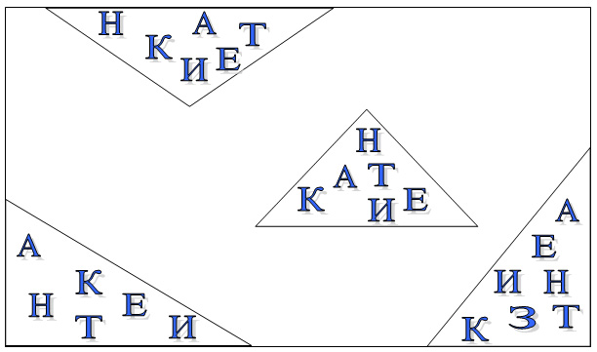

Приложение 2

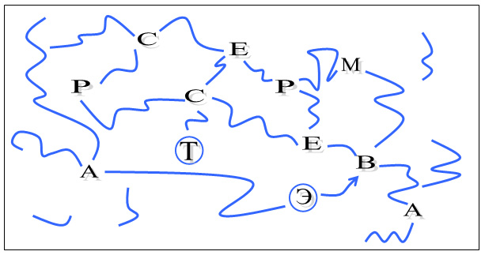

Приложение 3



Приложение 4

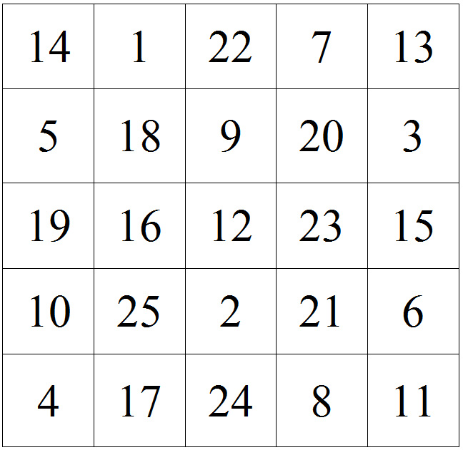

Приложение 5

№1

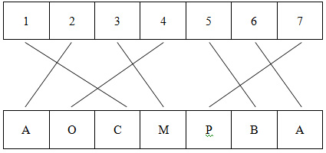

№2

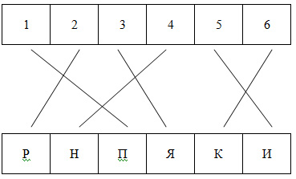

№3

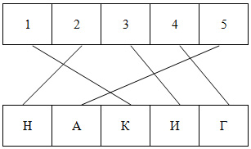

№4

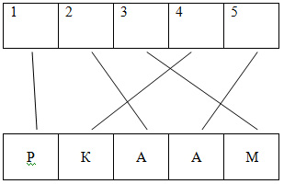

№5

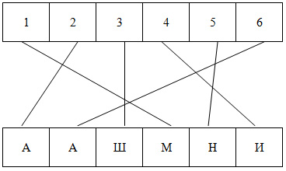

№6

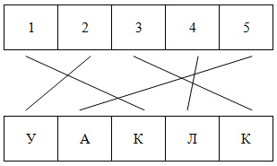

№7

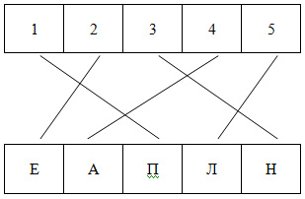

№8

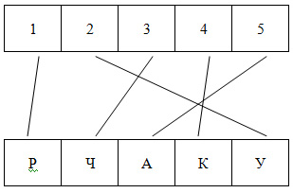

№9

